Edito septembre 2014….

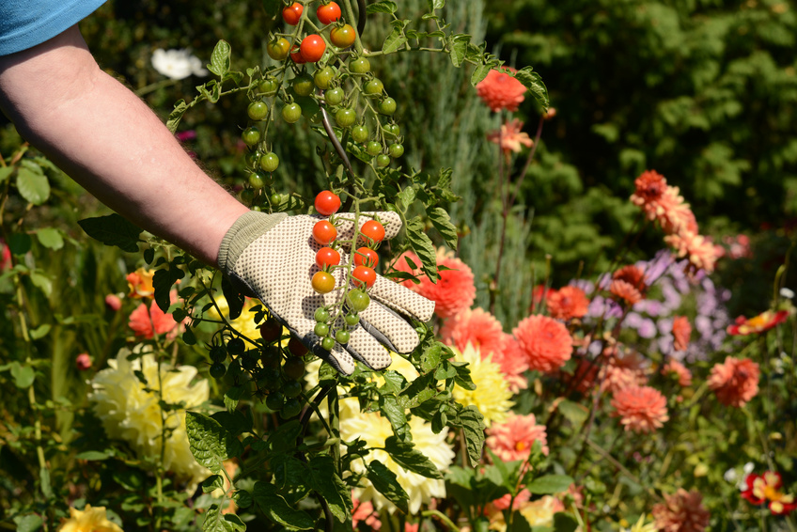

Où, en ‘’apprenti-sage’’, j’ai tout fait ‘’comme on m’a dit’’……

Il est vraisemblable que si je devais compter sur ce que je suis parvenu à cultiver comme légumes dans mon jardin, je ne mangerais pas beaucoup dans les mois à venir……
Mais, comment est-ce possible ? Alors même que j’ai acheté tout ce qu’il fallait comme plants…..Semis, retourné ma terre, donné beaucoup de soins au sol et préparé différentes parcelles pour y voir pousser ce que je comptais mettre dans mon assiette dès cet été……

J’ai tout fait ‘’comme on m’a dit’’ et regardé avec une tendresse non dissimulée les plants de pommes de terre s’épanouir après les avoir consciencieusement buttés ! Le vert des carottes s’élancer vers le ciel –moche- de cet été pluvieux ; poireaux, potirons, courgettes prendre leurs aises aux quatre coins des carrés de légumes (élémentaire, non, des carrés avec quatre coins !), géométriquement inattaquable……
J’ai tout fait ‘’comme on m’a dit’’ et ça a marché ! Quel talent tout de même pour quelqu’un qui avait de la peine à différencier un potimarron d’un potiron anémié il y a peu….. Et modeste en plus !

Bien moins fier quinze jours plus tard à mon retour, l’absence de soins a transformé les carrés soignés en une jungle aux formes aléatoires, où le liseron enlace tendrement tout ce qui pousse avant de l’étouffer et où –comble du vice- le mildiou dévaste les plants de pommes de terre et de tomates…..
Là, y’a fâcherie….. Grosse colère contre la terre et le reste du monde ! Pourtant, j’ai tout fait comme on m’a dit…….Quoique !

A la réflexion, peut-être pas ‘’tant si bien’’ que ça d’ailleurs !
Vue ‘’la gueule’’ de mes tomates en comparaison de celles de certaines et certains, sans parler du reste.
Je réalise qu’apprendre vraiment demande plus que de recopier sur la binette ou le plantoir du voisin, de singer le coup de ‘’piochou’’ avant le semis fait trop profond…. Etc…..
Bien connaître l’environnement favorable à ce que je veux planter, le rythme propre à chaque légume ou fruit, la qualité du sol, tout ce qui représente ce contexte où exercer le savoir-faire est aussi précis et délicat qu’un coup de pinceau appliqué !

L’apprentissage ne s’invente pas et suppose d’être d’abord un ‘’apprenti -sage’’ et attentif:
Accepter de ne pas savoir…. Et aussi de se tromper ; d’être assez persévérant pour recommencer avec méthode et d’avoir à portée de main et d’oreille un ‘’tuteur’’, un ‘’mentor’’ qui redit et re - montre autant que nécessaire pour que la décision de faire soit utile et le geste efficace !

Je souhaite à tous ceux qui franchissent en ce moment la porte d’un jardin d’apprentissage, de rencontrer leurs ‘’tuteurs’’ dans ce qui leur tient à cœur ; d’en faire leur profit et s’épanouir dans un futur assumé, enrichissant et différent de l’un à l’autre…..

Et tandis que j’enlevais les dernières lianes de liseron emprisonnant mes ‘’bébés’’ tomates, il me semble bien les avoir entendu ces dernières chuchoter ‘’Merci… Pour ce moment !’’…..

Si vous ne trouvez plus votre chemin dans les allées de votre jardin, ou que ce qui y pousse vous repousse !
Vous pouvez vous réapproprier le terrain que vous souhaitez !

Envoyez- moi un mail pour que nous en parlions ensemble :
contact@allairebrunocoaching.com

